Rekonstrukce areálu Viktoria
Rekonstrukce sportovního areálu Viktoria Mariánské Lázně, II. etapa

Název projektu
Rekonstrukce sportovního areálu Viktoria Mariánské Lázně, II. etapa

Registrační číslo projektu
CZ.1.09/1.2.00/29.00631

Příjemce dotace/investor
Město Mariánské Lázně, Ruská 155, 353 01 Mariánské Lázně, IČ: 00254061

Celkové výdaje
cca 16,5 mil. Kč vč. DPH

Zhotovitel
ALGON a.s., IČ: 28420403

Kolaudační rozhodnutí s nabytím právní moci
14.11.2011

Výše přiznané dotace
12.157.125,00 Kč

Fotogalerie
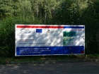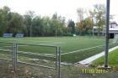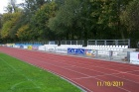
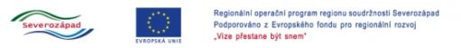

www.europa.eu www.nuts2severozapad.cz

